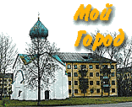

Воспитатель: Григорьева Е. А.
Цель:
- Расширить знания детей о городе, знать название улиц, площадей, достопримечательностей, чем славится город.
- Формировать грамматически правильную речь, побуждать детей делать краткие сообщения.
- Воспитывать чувство любви к родному городу.

I часть.
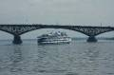
- Ребята, сегодня мы с вами отправимся в путешествие по нашему городу Энгельсу. Поедем мы на автобусе. Занимайте места.
- Наш автобус въехал на мост автодорожный.
- Для чего он нужен нашему городу? (мост соединяет с Саратовом, помогает людям попасть в другой город, осуществляет движение транспорта).
- Едем дальше. Мы подъезжаем вот к этому зданию.
- Что это за здание? (фотография Администрации)
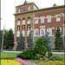
- Давайте расскажем, что это за здание?
- Это здание Администрации города Энгельса. Здесь находятся руководители нашего города. А стоит оно на площади Ленина.
- А вы знаете, как раньше называлась эта площадь?
- Базарная. Как вы думаете, почему она так называлась? (потому, что раньше здесь располагался базар).
- До самой Волги была Базарная площадь. Чуть позже сделали Парк отдыха для детей и взрослых.
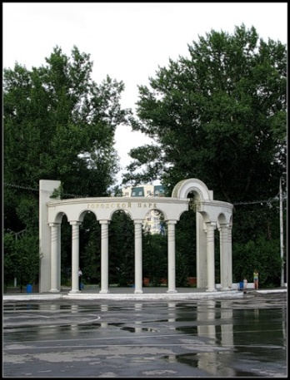
- Скажите, что расположено в парке, и для чего он нужен?
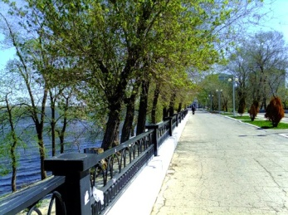
- Объясните ребята, рядом с чем расположен парк? (с набережной).
- Правильно, на берегу какой реки мы с вами живём, ребята?
- Что можно сказать о нашей Волге? Какая она? (красивая, широкая, большая).
- Скажите, как жители нашего города используют реку? (перевозят грузы, людей).

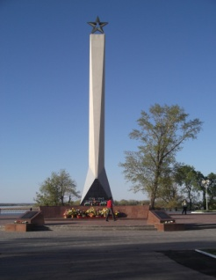
I I часть.
- Вот мы с вами проходим по красивой набережной, и выходим к стелле.
- Мы спускаемся по ступенькам и смотрим на стеллу. Поставлена она была защитникам ВОВ, тем, кто воевал, защищал нашу страну от фашистов. От стелы начинается аллея героев, на ней изображены портреты тех жильцов нашего города, кто погиб на войне не жалея жизни.
- От красивой аллеи, мы направляемся к зданию (фото Краеведческого музея). Как вы думаете, что здесь расположено? (музей). Что находится в музее? (выставки картин, достопримечательности нашего города).
- Затем мы поедем дальше, и подъезжаем вот к этому зданию (фото Театр оперетты).
- Что в нём расположено? Для чего он нужен? (показывают спектакли, сказки).
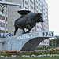
- А теперь садимся в наш автобус и мчимся по главной улице нашего города. Как она называется?
- Это улица Тельмана. Она очень широкая, оживлённая и длинная. На этой улице расположено много жилых домов, и школа № 1.
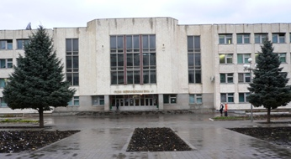

- Посмотрите, какая она большая. В ней учится много ребят, может быть кто-то из вас пойдёт в эту школу учиться.
Физминутка.

I I I часть.
- Наше путешествие продолжается ребята, и мы едем далеко за город, на приземление Гагарина.
- Как вы думаете, почему оно так называется?
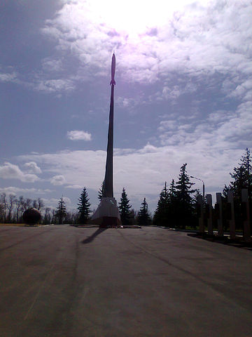
- Давно, в 1961 году, был запущен первый космический корабль с космонавтом Юрием Алексеевичем Гагариным, который приземлился на этом самом месте.
- когда люди увидели космонавта, то очень испугались. Потому-что до этого момента космонавта никогда не видели в скафандре. И потом это место решили отметить памятником. Теперь вы поняли, почему так это место называется?
- Ну, садитесь в автобус, и поедем обратно в город.
- Ребята, а что ещё есть в нашем городе? (заводы, фабрики, больницы, школы, д/с и т.д.)
- Вот мы и вернулись в наш детский сад. А на какой улице он расположен? (пр-т Строителей 13 а).
- Ребята, а знаете ли вы, почему улица называется «проспект Строителей»?
- Потому что здесь живёт очень много строителей, которые застраивали наш город домами, школами, больницами…
- Мы вернулись в наш д/с. Расскажите, ребята, что нового вы узнали, что нового для себя увидели?

